基本作業－414 バルブ操作 ハンマーリングの防止
バルブの急な閉止やポンプの急停止などによりウォーターハンマーやオイルハンマーを起こすことがある。
ハンマーリングは流体が与えられた仕事の急停止による残留仕事量として表現出来る。
その仕事量（W）は
pv²
W（㎏・ｍ） ＝ ‍（ ）(Ａ)（ℓ）
2g

ｐ＝流体の比重 ｇ／㎤＝10³㎏／㎥
ｖ＝流速 ｍ／sec
ｇ＝加速度＝9.8ｍ／sec²
Ａ＝管の断面積＝ｍ²
ℓ ＝直管部の長さ＝ｍ
液体の流動を止めるときは徐々に停止するような策をとること。
【事 例】 ハンマーリングによる鋳鉄製バルブの割れ、油噴出
SCナフサの海上出荷作業中、突然大きな音と共にＶ―１の縁切り弁のボディーにクラックが発生、SCNが吹き出した。
当該Ｖ－１弁はFCNとSCNの縁切りとして、常時オイルハンマーを受けていた。又、配管形状が悪く両側のラインに大きく引っ張られていた。更に鋳鉄弁であった等が原因と考えられる。
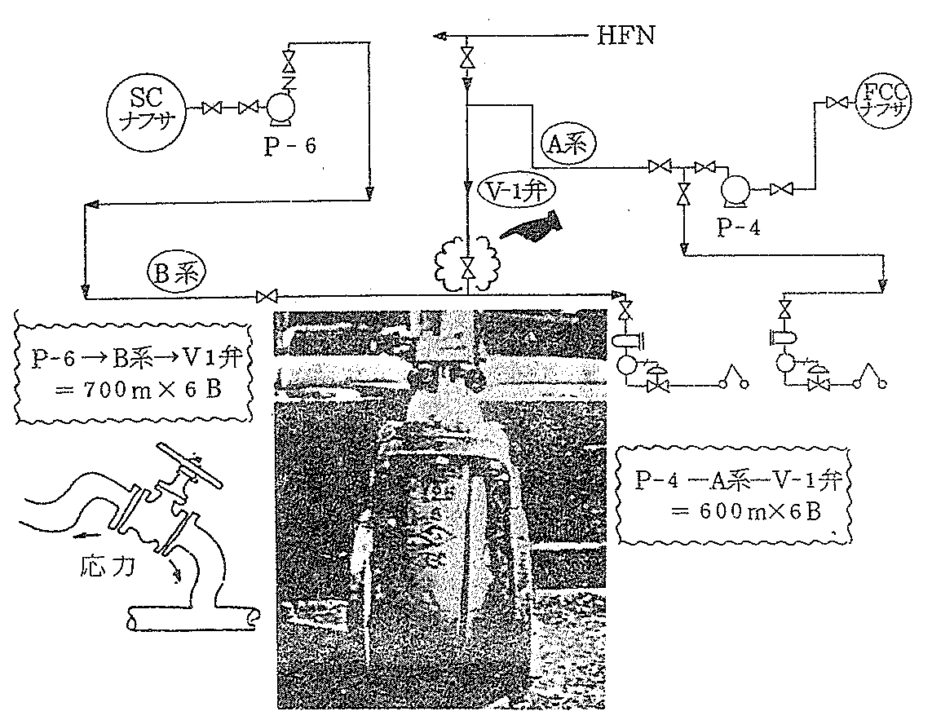
[スチームによるハンマーリング事故例]

ループ状のスチーム配管で、いままで停止していた部分に600ポンドスチームが流れ、ハンマーリングのため枝管を破損した。
（原因）
デッドスペースになっていたため、配管のドレン切り、暖機が不充分だった。

